**Tugas Latihan 4 Lab Algoritma Pemrograman Dan Struktur Data**

Nama : Risma Handayani

Kelas : TI-22-PB

Nim : 222310015

Soal Latihan!!!

1.Buatlah program untuk menghitung nilai rata-rata dari seorang siswa, dengan ketentuan

sebagai berikut :

• Nama Siswa, Nilai Pertandingan I, Nilai Pertandingan II, Nilai Pertandingan III di

input.

• Nilai Rata-rata merupakan hasil dari Nilai Pertandingan I, II dan III dibagi dengan 3.

• Ketentuan Mendapat Hadiah dari pertandingan :

• Jika Nilai Rata-Rata >= 85, maka mendapat hadiah Komputer Core i5

• Jika Nilai Rata-Rata >= 70, maka mendapat hadiah Uang sebesar Rp. 2.500,000

• Jika Nilai Rata-Rata < 70, maka mendapat hadiah Hiburan.

TAMPILAN YANG DIINGINKAN SEBAGAI BERIKUT :

LAYAR MASUKKAN

PROGRAM HITUNG NILAI RATA-RATA

Nama Siswa : ... <diinput>

Nilai Pertandingan I : ... <diinput>

Nilai Pertandingan II : ... <diinput>

Nilai Pertandingan III : ... <diinput>

LAYAR KELUARAN

Siswa yang bernama ... <tampil data>

Memperoleh nilai rata-rata <hasil proses> dari hasil perlombaan yang diikutinya.

Hadiah yang didapat adalah ... <hasil proses>

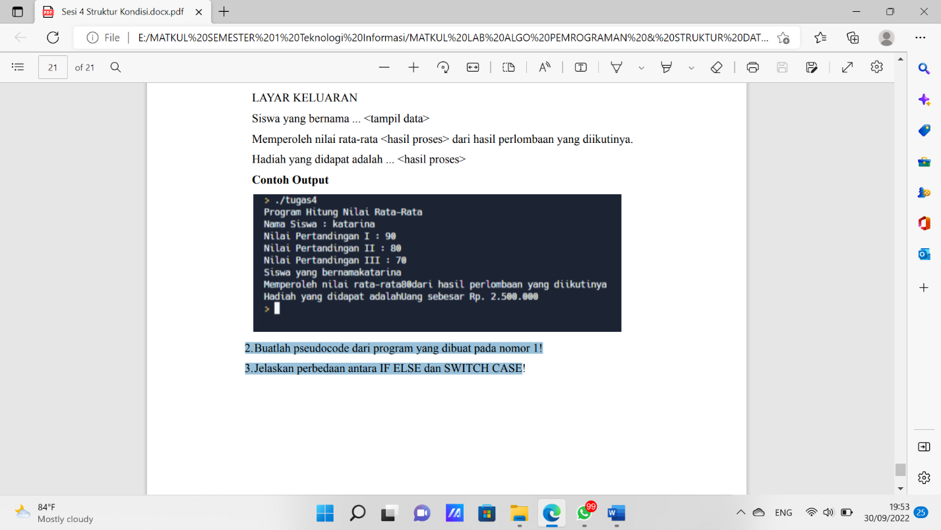Contoh output

**No. 1 DILINK GITHUB**

2.Buatlah pseudocode dari program yang dibuat pada nomor 1!

Jawaban:

Pseudocode if else program menghitung nilai rata-rata

BEGIN

String nama, hadiah

Float ratarata, nilai1, nilai2, nilai3

Input nama siswa : string

Input nilai 1 : float

Input nilai2 : float

Input nilai3 : float

Print rumus ratarata= nilai1*nilai*2*nilai3/3

Output “ siswa bernama” << nama siswa

Output “memiliki nilai rata-rata << ratarata

If (ratarata >=85)

Print hadiah “perangkat komputer core i5”

Else If (ratarata >=70)

Print hadiah “uang senilai Rp.2500.000”

Else if (ratarata <70)

Print hadiah “hiburan”

End if

Output “siswa yang bernama” <<nama

Output”memperoleh nilai rata-rata” <<ratarata “dari hasil perlombaan yang diikutinya”

Output “hadiah yang didapat adalah” << hadiah

END

3.Jelaskan perbedaan antara IF ELSE dan SWITCH CASE

Jawaban:

**IF … ELSE**Perintah ini digunakan untuk lebih dari satu kondisi. Seperti biasa, perintah1 dan perintah2 bisa berbentuk blok yang terdiri dari beberapa perintah. Pernyataan if merupakan bentuk percabangan 2 arah, jika kondisi yang diuji tersebut terpenuhi, maka program akan menjalankan pernyataan-pernyataan tertentu. Jika kondisi yang diuji salah, program akan menjalankan pernyataan yang lain.

Singkatnya IF else Berfungsi melibatkan pernyataan majemuk yaitu pernyataan A dan B. Jika pernyataan bukan merupakan pernyataan A, maka yang akan dijalankan merupakan pernyataan B.

**SWITCH**Perintah ini digunakan sebagai alternatif pengganti dari sintaks if … else dengan else lebih dari satu. Switch, kondisi hanya dinyatakan dengan bilangan bulat atau karakter/string. Dengan perintah ini program percabangan akan semakin mudah dibuat dan dipelajari. Perintah switch akan menyeleksi kondisi yang diberikan dan kemudian membandingkan hasilnya dengan konstanta-konstanta yang berada di case. Pembandingan akan dimulai dari konstanta 1 sampai konstanta terakhir. Jika hasil dari kondisi terpenuhi dengan nilai konstanta tertentu, misalnya konstanta 1 , maka pernyataan 1 akan dijalankan sampai ditemukan break. Pernyataan break akan membawa proses keluar dari perintah switch, agar eksekusi dilakukan pada kondisi yang terpenuhi saja, jika telah terpenuhi maka dihentikan. Jika hasil dari kondisi tidak terpenuhi dengan konstanta-konstanta yang diberikan, maka pernyataan pada default akan dijalankan.

Singkatnya  switch-case merupakan pernyataan yang dirancang khusus untuk menangani pengambilan keputusan yang melibatkan banyaknya alternatif dalam suatu masalah. jika if-else majemuk tidak dapat menyelesaikan masalah yang banyak alternatif maka kita menggunakan switch-case untuk menyelesaikannya.

**Ringkasan Perbedaan if-else dan switch case :**

* **Switch**, kondisi hanya dinyatakan dengan bilangan bulat atau karakter/string **sedangkan if-else** yang dapat menggunakan operasi seperti <, >, <= dan >=,
* Tidak ada konstanta yang sama dalam **sebuah switch,**
* Angka yang digunakan harus berkisar diantara 0 – 255,
* Harus menggunakan break, Gunanya untuk mengakhiri statement **dalam switch**,
* Ada default, ini bisa dibilang sebagai ‘Else’nya **Switch Case,**
* Pernyataan **if**-**else** dapat menguji ekspresi berdasarkan rentang nilai atau kondisi. Pernyataan **switch** menguji ekspresi hanya berdasarkan satu integer, nilai enumerated, atau objek string.
* Semua masalah yang bisa diselesaikan **switchcase** pasti bisa diselesaikan oleh **if-else**, tapi tidak sebaliknya,
* Switch-case dikhususkan untuk tipe data integer dan karakter